检验方案 |  |  |  |  | 版本号： | 1.0
 |  |  |  |  | 生效日期： | 2021.2.9
适用范围： | 倍率旋钮
检验类别： | 进货检验 |  | 检验类型： | 抽检
抽检方式： | GB/T 2828.1-2012 抽检方案
平均合格率 | 检验水平 | AQL值
95%-100% | 一般检查水平Ⅱ | 0.4
90%-95% | 一般检查水平Ⅱ | 0.025
检验项目 | 检验内容 |  |  |  | 检验设备 | 备注
包装检验 | a、根据来料送检单核对外包装标签和实物的物料型号都正确；  b、包装完好无破损； |  |  |  | 目视
数量检验 | 外包装或标签的数量与送检单数量相同。 |  |  |  | 目视
外观检验 | a、表面无划痕，无锈迹；  b、各安装孔及安装螺丝无滑丝现象； |  |  |  | 目视
尺寸规格 | - 外形尺寸符合规格要求； |  |  |  | 千分尺，千分表 | 尺寸：36*31*42.5mm.
性能检验 | - 测试旋钮在主轴和进给倍率在机床使用过程中切换的情况  - 接触电阻测试  - 转矩测试 |  |  |  | - 机床  - 数字万用表  - 扭矩扳手 | - 反复循环测试3次，检测机床工作是否正常、精度是否符合要求、档位是否正确、手感效果是否良好。  - 小于100毫欧。  - 0.1~0.2N.m。
备注： | 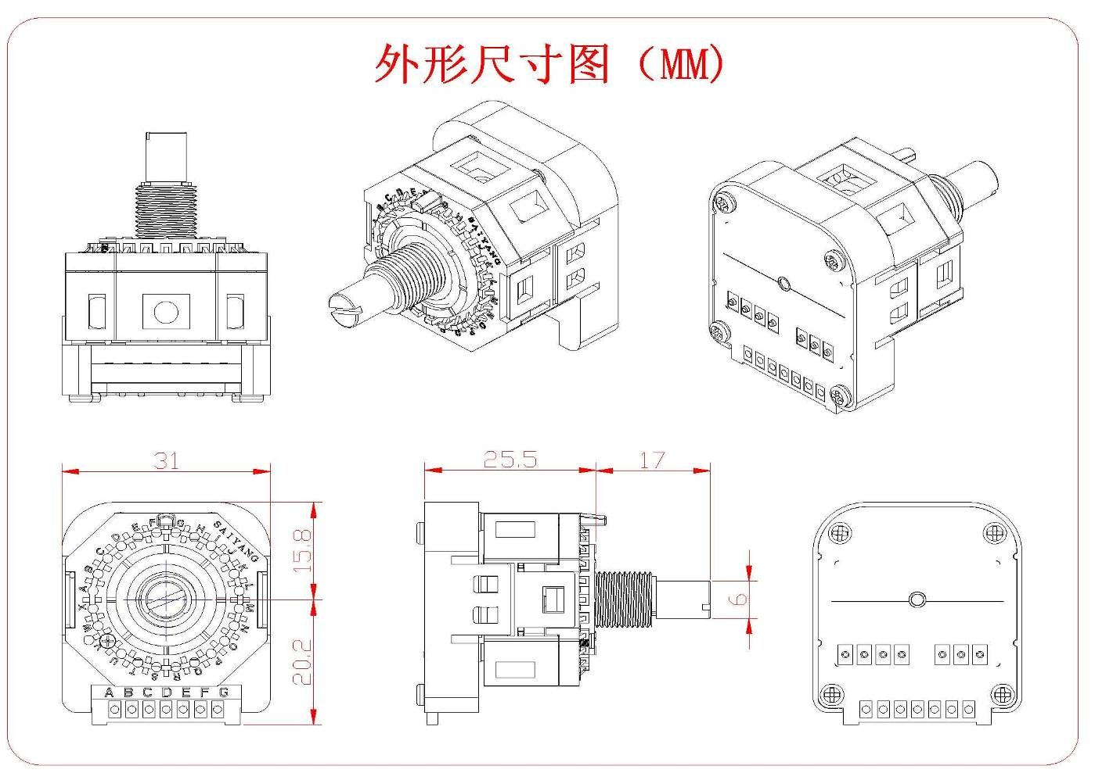
拟 制 | 李超健 |  |  |  | 日 期 |  | 2021.2.9
审核批准 | 胡东江 |  |  |  | 日 期 |  | 2021.2.9

